Об утверждении регламента государственной услуги "Назначение социальной помощи специалистам социальной сферы, проживающим в сельской местности, по приобретению топлива"
Утративший силу
Постановление акимата Лебяжинского района Павлодарской области от 10 января 2012 года N 31/2. Зарегистрировано Департаментом юстиции Павлодарской области 08 февраля 2012 года N 12-9-156. Утратило силу постановлением акимата Лебяжинского района Павлодарской области от 23 апреля 2012 года N 106/13
Сноска. Утратило силу постановлением акимата Лебяжинского района Павлодарской области от 23.04.2012 N 106/13.
В соответствии со статьей 31 Закона Республики Казахстан от 23 января 2001 года "О местном государственном управлении и самоуправлении в Республике Казахстан", статьей 9-1 Закона Республики Казахстан от 27 ноября 2000 года "Об административных процедурах", постановлением Правительства Республики Казахстан от 20 июля 2010 года N 745 "Об утверждении реестра государственных услуг, оказываемых физическим и юридическим лицам, акимат Лебяжинского района ПОСТАНОВЛЯЕТ:
1. Утвердить прилагаемый регламент государственной услуги "Назначение социальной помощи специалистам социальной сферы, проживающим в сельской местности, по приобретению топлива".
2. Отделу занятости и социальных программ Лебяжинского района обеспечить своевременное, качественное оказание государственной услуги.
3. Контроль за исполнением данного постановления возложить на заместителя акима района Сагандыкова Н.О.
4. Настоящее постановление вводится в действие по истечении десяти календарных дней после дня его первого официального опубликования.
Аким района А. Курманова
Утверждено
постановлением акимата
Лебяжинского района
Павлодарской области
от 10 января 2012 года N 31/2
Регламент государственной услуги "Назначение социальной
помощи специалистам социальной сферы, проживающим
в сельской местности, по приобретению топлива"
1. Общие положения
1. Настоящий регламент определяет порядок оказания государственной услуги "Назначение социальной помощи специалистам социальной сферы, проживающим в сельской местности, по приобретению топлива" (далее - государственная услуга).
2. Форма оказываемой государственной услуги: не автоматизированная.
3. Государственная услуга оказывается на основании стандарта "Назначение социальной помощи специалистам социальной сферы, проживающим в сельской местности, по приобретению топлива", утвержденного постановлением Правительства Республики Казахстан от 7 апреля 2011 года N 394 (далее - стандарт).
4.пГосударственная услуга предоставляется через отдел занятости и социальных программ Лебяжинского района (далее – уполномоченный орган). По адресу указанным в приложении 1 к настоящему регламенту. График работы: ежедневно с 9.00 до 18.30 часов, обеденный перерыв с 13.00 до 14.30, выходные дни – суббота, воскресенье и праздничные дни; адрес электронной почты akku.@yandex.ru. При отсутствии уполномоченного органа по месту жительства потребитель обращается за получением государственной услуги к акиму сельского округа Лебяжинского района (далее – аким сельского округа), пять дней в неделю, за исключением выходных и праздничных дней, с 9-00 часов до 18-30 часов, с перерывом на обед с 13-00 до 14-30 часов, по адресам, указанным в приложении 1 к настоящему регламенту.
На альтернативной основе государственная услуга предоставляется через филиал Лебяжинского района республиканского государственного учреждения "Центр обслуживания населения Павлодарской области" (далее - Центр) шесть дней в неделю, за исключением выходных и праздничных дней, с 9.00 часов до 19.00 часов, с перерывом на обед с 13.00 часов до 14.00 часов по адресу: Павлодарская область, Лебяжинский район, село Акку, улица Ташимова 114, телефон 21137, адрес электронной почты Lebyjii_con@mail.ru.
5. Результатом оказания государственной услуги является уведомление о назначении социальной помощи, либо мотивированный ответ об отказе в предоставлении государственной услуги на бумажном носителе.
6. Государственная услуга оказывается физическим лицам: специалистам государственных организаций здравоохранения, социального обеспечения, образования, культуры и спорта, проживающим и работающим в сельских населенных пунктах (далее - потребители).
7. Сроки оказания государственной услуги:
1) сроки оказания государственной услуги с момента сдачи потребителем необходимых документов:
в уполномоченный орган – в течение десяти рабочих дней;
акиму сельского округа по месту жительства – в течение пятнадцати рабочих дней;
в центр в течение десяти рабочих дней (день приема и выдачи документа государственной услуги не входит в срок оказания государственной услуги);
1) максимально допустимое время ожидания до получения государственной услуги, оказываемой на месте в день обращения потребителя (до получения талона) - не более 30 (тридцати) минут;
2) максимально допустимое время обслуживания потребителя государственной услуги, оказываемой на месте в день обращения потребителя – не более 30 (тридцати) минут.
8. Основанием для отказа в предоставлении государственной услуги является предоставление неполных или недостоверных сведений при сдаче потребителем документов.
Основанием для прекращения или приостановления оказания государственной услуги является:
1) смерть потребителя;
2) выезд потребителя из сельского населенного пункта;
3) увольнение потребителя из государственной организации здравоохранения, социального обеспечения, образования, культуры и спорта.
Уполномоченный орган при выявлении оснований для отказа, прекращения (приостановления) оказания государственной услуги в течении десяти рабочих дней после получения пакета документов выдает потребителю уведомление с указанием причин отказа, прекращения (приостановления).
При оказании государственной услуги через центр уполномоченный орган при выявлении оснований для отказа, прекращения (приостановления) оказания государственной услуги в течение десяти рабочих дней после получения пакета документов направляет в центр уведомление с указанием причин отказа, прекращения (приостановления) для последующей выдачи потребителю.
2. Описание порядка действий (взаимодействия)
в процессе оказания государственной услуги
9. Для получения государственной услуги потребитель предоставляет документы определенные в пункте 11 Стандарта.
10. После сдачи всех необходимых документов потребителю выдается:
в уполномоченном органе или у акима сельского округа – талон с указанием даты регистрации и получения потребителем государственной услуги, фамилии и инициалов ответственного лица, принявшего документы;
в центре – расписка о приеме соответствующих документов с указанием:
номера и даты приема заявления;
вида запрашиваемой государственной услуги;
количества и названий приложенных документов;
даты, имени, и места выдачи документов;
фамилии, имени, отчества инспектора центра, принявшего заявление на оформление документов.
11. Выдача уведомления о назначении (отказе в назначении) социальной помощи осуществляется:
При личном обращении в уполномоченный орган или к акиму сельского округа, либо посредством почтового сообщения;
При личном обращении в центр посредством "окон" ежедневно, на основании расписки в указанный в ней срок.
12. Уполномоченный орган должен обеспечить сохранность, защиту и конфиденциальность информации о содержании документа потребителя.
13.пВ процессе оказания государственной услуги задействованы следующие структурно-функциональные единицы (далее - СФЕ):
1) специалист уполномоченного органа;
2) начальник отдела;
3) специалист аппарата акима сельского округа;
4) аким села.
14. Текстовое табличное описание последовательности и взаимодействия административных действий (процедур) каждой СФЕ с указанием срока выполнения каждого административного действия (процедуры) приведено в приложении 2 к настоящему регламенту.
15. Схемы, отражающие взаимосвязь между логической последовательностью административных действий в процессе оказания государственной услуги и СФЕ приведены в приложении 3 к настоящему регламенту.
3. Ответственность должностных лиц,
оказывающих государственные услуги
16. За нарушение порядка оказания государственной услуги должностные лица несут ответственность, предусмотренную законами Республики Казахстан.
Приложение 1
к регламенту государственной услуги
"Назначение социальной помощи специалистам
социальной сферы, проживающим в сельской
местности, по приобретению топлива"
Адрес уполномоченного органа и акимов сельских округов
Лебяжинского района для получения государственной услуги
N п/п | Полное наименование ГУ | Наименование населенного пункта либо села | Контактный телефон | Юридический адрес | Адрес сайта
1 | ГУ "Отдел занятости и социальных программ Лебяжинского района" | с.Акку | (871839)21399 | с. Акку улица Амангельды, 57 | akku.@yandex.ru
2 | ГУ "Аппарат акима Баймульдинского сельского округа" | с.Баймульдино, с. Такир, с. Теренколь | (871842)22-3-90 | с.Баймульдино, улица Баймульдина, 2 | нет
3 | ГУ "Аппарат акима Казынского Сельского округа" | с. Казы | (871839)41095 | с. Казы, улица Гаражная, 1 | нет
4 | ГУ "Аппарат акима Ямышевского сельского округа" | с. Ямышево, с. Тлектес, с. Кызылкогам | (871839)40799 | с. Ямышево, улица Мира, 1 | нет
5 | ГУ "Аппарат акима Жамбылского сельского округа" | с. Жамбыл, с. Жанатан, с.Айтей | (871839)41501 | с. Жамбыл, улица Береговая, 6 | нет
6 | ГУ "Аппарат акима Лебяжинского сельского округа" | с. Акку | (871839)21341 | с. Акку, улица Баймулдино, 4 | нет
7 | ГУ "Аппарат акима Кызыласкерского сельского округа" | с. Черное, с.Шабар, с. Шамши, с. Кумсуат | (871839)25309 | с. Черное, улица Апсаликова, 3 | нет
8 | ГУ "Аппарат акима Майкарагайского сельского округа" | с. Майкарагай, с. Мергалым, | (871839)28416 | с. Майкарагай, улица Ленина, 10 | нет
9 | ГУ "Аппарат акима Малыбайского сельского округа" | с. Малыбай, с. Казантай | (871839)27222 | с. Малыбай, улица Мира, 13 | нет
10 | ГУ "Аппарат акима Шарбактинского сельского округа" | с. Шарбакты, с. Жабаглы, с. Тосагаш | (871839) 24300 | с.Шарбакты, улица Достык, 2 | нет
11 | ГУ "Аппарат акима Кызылагашского сельского округа" | с. Бескарагай | (871839)41462 | с. Кызылагаш, улица А. Кусаинова, 28 | нет
12 | ГУ "Аппарат акима Шакинского сельского округа" | с. Шака, с. Шоктал, с. Баимбет | (871842)23202 | с. Шака, улица Клубная , 1 | нет
Приложение 2
к регламенту государственной услуги
"Назначение социальной помощи специалистам
социальной сферы, проживающим в сельской
местности, по приобретению топлива"
1) Описание действий структурно-функциональных единиц СФЕ при обращении в уполномоченный орган
 | Действия процессов (хода, потока работ)
1 | N действия (хода, потока работ) | 1 | 2 | 3 | 4 | 5
2 | Наименование СФЕ | специалист уполномоченного органа | Начальник отдела | специалист уполномоченного органа | Начальник отдела | специалист уполномоченного органа
3 | Наименование действия (процесса процедура, операции) и их описание | Прием заявления и необходимых документов для получения государственной услуги | Рассмотрение представленных потребителем документов и отписка специалисту | Изучение документов, подготовка проекта уведомления либо мотивированного ответа об отказе в предоставлении государственной услуги | Рассмотрение проекта уведомления либо мотивированного ответа об отказе в предоставлении государственной услуги | Регистрация в журнале исходящей корреспонденции
4 | Форма завершения (данные, документ, организационно-распорядительное решение) | Выдача талона с указанием даты регистрации и получения потребителем государственной услуги. | Передача специалисту | Проект уведомления либо мотивированного ответа об отказе в предоставлении государственной услуги | Подписание уведомления либо мотивированного ответа об отказе в предоставлении государственной услуги | Выдача уведомления о назначении социальной помощи либо мотивированного ответа об отказе в предоставлении государственной услуги потребителю
5 | Сроки исполнения | 30 минут | 1 день | 3 дня | 4 дня | 30 минут
6 | Номер следующего действия | 2 колонка | 3 колонка | 4 колонка | 5 колонка | -
2) Описание действий структурно-функциональных единиц СФЕ при обращении к акиму сельского округа
 | Действия процессов (хода, потока работ)
1 | N действия (хода, потока работ) | 1 | 2 | 3 | 4 | 5
2 | Наименование СФЕ | специалист аппарата акима сельского округа | Аким села | специалист аппарата акима сельского округа | Аким села | специалист аппарата акима сельского округа
3 | Наименование действия (процесса процедура, операции) и их описание | Прием заявления и необходимых документов для получения государственной услуги | Рассмотрение представленных потребителем документов и отписка специалисту | Изучение документов, подготовка проекта уведомления либо мотивированного ответа об отказе в предоставлении государственной услуги | Рассмотрение проекта уведомления либо мотивированного ответа об отказе в предоставлении государственной услуги | Регистрация в журнале исходящей корреспонденции
4 | Форма завершения (данные, документ, организационно-распорядительное решение) | Выдача талона с указанием даты регистрации и получения потребителем государственной услуги | Передача специалисту | Проект уведомления либо мотивированного ответа об отказе в предоставлении государственной услуги | Подписание уведомления либо мотивированного ответа об отказе в предоставлении государственной услуги | Выдача уведомления о назначении социальной помощи либо мотивированного ответа об отказе в предоставлении государственной услуги потребителю
5 | Сроки исполнения | 30 минут | 1 день | 6 дней | 6 дней | 30 минут
6 | Номер следующего действия | 2 колонка | 3 колонка | 4 колонка | 5 колонка | -
Приложение 3
к регламенту государственной услуги
"Назначение социальной помощи специалистам
социальной сферы, проживающим в сельской
местности, по приобретению топлива"
Схема предоставления государственной услуги
1) при обращении в уполномоченный орган
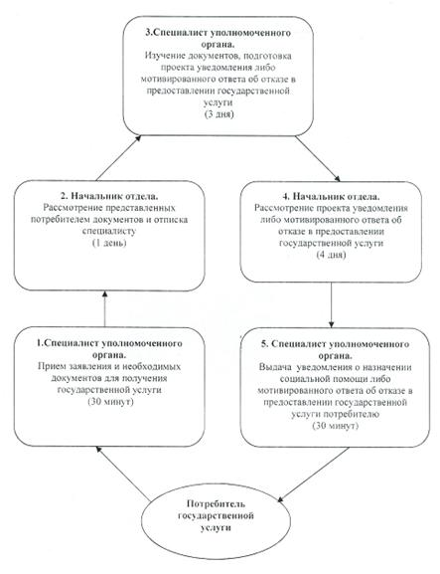
Схема предоставления государственной услуги
2) при обращении к акиму сельского округа
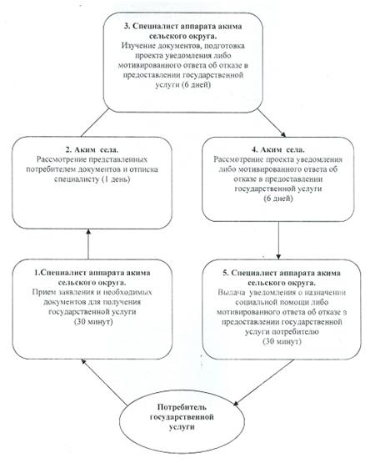

© 2012. РГП на ПХВ «Институт законодательства и правовой информации Республики Казахстан» Министерства юстиции Республики Казахстан

